“错彩初发，君自何朝？”
— Emerald 2022 美学与名画趣味竞赛

美，有什么用呢？常有精明的人这么精明地问。我也说不出它究竟有什么用，只觉得它忽然令你心跳，血脉的河流畅通无阻，肺叶的翅膀迎风欲飞，世界忽然新奇起来。这还不够么？
——余光中
山川河流、日出日落的自然之美，日常的饮食起居、交往劳作、文案报告、学习环境，我们时时刻刻都处在美的情境中。
2022年新学期之际，Emerald出版社举办美学与名画趣味竞赛，旨在服务科学之美的同时，与您携手探索美的科学。
我们现在就开始吧！
一、活动对象 全国师生读者
二、活动时间 2022年3月28日 — 5月15日
三、参与方式
移动端：关注微信公众号“墨鸣奇妙”发送“美学活动”，或扫描下方二维码。

PC端：浏览器访问网址https://ks.wjx.top/vj/tgWyVZd.aspx
四、活动奖项
个人奖
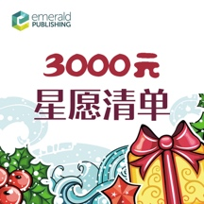 | 一等奖 1名  3000元“星愿清单”+李泽厚《美的历程》1本  客观题答对20题及以上，主观题综合评分第1名
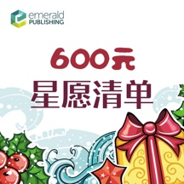 | 二等奖 5名  600元“星愿清单” +李泽厚《美的历程》1本  客观题答对20题及以上，主观题综合评分第2-6名
 | 三等奖 30名  100元京东购书卡  客观题答对20题及以上，主观题综合评分第7-36名
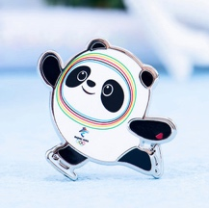 | 幸运奖50名  冰墩墩纪念徽章  客观题答对15题及以上，随机抽取
机构奖
 | 最佳组织奖 10名  800元京东购书卡  参与人数排名前10的图书馆  （如有并列，较早提交首份答卷的机构获奖）
 | 积极组织奖 10名  300元京东购书卡  参与人数排名第11-20的图书馆  （如有并列，较早提交首份答卷的机构获奖）
五、活动咨询
邮箱：marketing3@emeraldinsight.com.cn
电话：010-8230 6438
QQ：2644691247
六、关于Emerald
Emerald出版社成立于1967年，总部位于英国，由世界百强商学院Bradford University Management Center的50名学者创立，主要出版学术期刊、图书和案例集，拥有由世界Top200大学的26,000名专家学者组成的庞大作者群和编辑团队。100%的世界百强商学院和58%以上的全球500强企业订购Emerald资源，每年有超过8,000,000篇的学术文献阅读和下载量。

